

АДМИНИСТРАЦИЯ

ВЕРХНЕМАМОНСКОГО МУНИЦИПАЛЬНОГО РАЙОНА

ВОРОНЕЖСКОЙ ОБЛАСТИ

ПОСТАНОВЛЕНИЕ

от «24» сентября 2014 г. № 222

-------------------------------------------

с. Верхний Мамон

**Об утверждении схемы размещения рекламных конструкций на территории Верхнемамонского муниципального района Воронежской области**

(в редакции постановления от 10.10.2018 № 304;от 22.06.2021 №159; от 24.06.2022 №182; от 23.05.2023 №156)

В соответствии с Федеральным законом от 06.10.2003г. № 131 - ФЗ «Об общих принципах организации местного самоуправления в Российской Федерации», Федеральным законом от 13.03.2006г. № 38-ФЗ «О рекламе», постановлением администрации Верхнемамонского муниципального района от 21.03.2014г. № 66 «О правилах установки и эксплуатации рекламных конструкций на территории Верхнемамонского муниципального района Воронежской области», Уставом Верхнемамонского муниципального района Воронежской области учитывая приказ департамента имущественных и земельных отношений Воронежской области от 15.09.2014г. № 1522 «О предварительном согласовании схемы размещения рекламных конструкций на территории Верхнемамонскогомуниципального района Воронежской области», администрация Верхнемамонского муниципального района

ПОСТАНОВЛЯЕТ:

1. Утвердить прилагаемую схему размещения рекламных конструкций на территории Верхнемамонского муниципального района Воронежской области.
2. Опубликовать настоящее постановление в официальном периодическом печатном издании «Верхнемамонский муниципальный вестник» и разместить на официальном сайте администрации Верхнемамонского муниципального района в сети «Интернет».

3. Контроль за исполнением настоящего постановления возложить на первого заместителя главы администрации муниципального района Фалеву Е.И.

Глава администрации

Верхнемамонского

муниципального района Н. И. Быков

Утверждена постановлением администрации Верхнемамонского муниципального района

от 24.09.2014 № 222

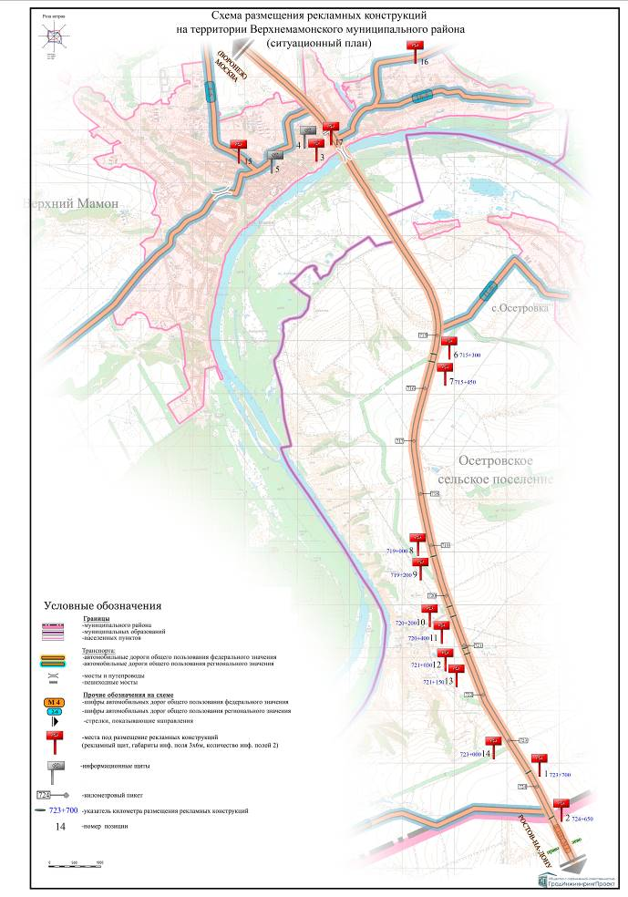

АДРЕСНАЯ ПРОГРАММА

(в редакции постановления от 23.05.2023 №156)

|  |  |  |  |  |  |  |  |  |  |  |  |  |
| --- | --- | --- | --- | --- | --- | --- | --- | --- | --- | --- | --- | --- |
| № п/п | Адрес установки и эксплуатации РК* | № РК на схеме | Вид РК | Тип РК | Размер РК м | Кол-во сторон РК | Общая площадь информационного поля РК, кв. м. | Собственник или законный владелец имущества, к которому присоединяется РК | | Кадастровый номер участка | Номер и дата выписки из ЕГРП | Примечание |
| 1 | 2 | 3 | 4 | 5 | 6 | 7 | 8 | 9 | | 10 | 11 | 12 |
| С. Верхний Мамон | | | | | | | | | | | | |
| 1 | С. Верхний Мамон, ул. 60 Лет Октября, д. 7/2 | 3 | щитовая установка | отдельно стоящие РК | 3,0х6,0 | 2 | 36 | _________ | | _________ | ______ | ________ |
| 2 | С. Верхний Мамон, ул. Правды а/дорога "Верхний Мамон- Лозовое- Русская Журавка" км 0+900 | 15 | щитовая установка | отдельно стоящие РК | 3,0х6,0 | 2 | 36 | _________ | | _________ | ______ | ________ |
| Автодорога М-4 "Дон"-Москва-Ростов | | | | | | | | | | | | |
| 3 | 715км+300м (лево) Автодороги М-4 "Дон"—Москва—Ростов-на-Дону | 6 | щитовая установка | отдельно стоящие РК | 3,0х6,0 | 2 | 36 | _________ | | _________ | ______ | 10 м от бровки земляного полотна |
| 4 | 715км+450м (лево) Автодороги М-4 "Дон"—Москва—Ростов-на-Дону | 7 | щитовая установка | отдельно стоящие РК | 3,0х6,0 | 2 | 36 | _________ | | _________ | ______ | 10 м от бровки земляного полотна |
| 5 | 719км+000м (право) Автодороги М-4 "Дон"—Москва—Ростов-на-Дону | 8 | щитовая установка | отдельно стоящие РК | 3,0х6,0 | 2 | 36 | _________ | | _________ | ______ | 10 м от бровки земляного полотна |
| 6 | 719км+200м (право) Автодороги М-4 "Дон"—Москва—Ростов-на-Дону | 9 | щитовая установка | отдельно стоящие РК | 3,0х6,0 | 2 | 36 | _________ | | _________ | ______ | 10 м от бровки земляного полотна |
| 7 | 720км+200м (право) Автодороги М-4 "Дон"—Москва—Ростов-на-Дону | 10 | щитовая установка | отдельно стоящие РК | 3,0х6,0 | 2 | 36 | _________ | | _________ | ______ | 10 м от бровки земляного полотна |
| 8 | 720км+400м (право) Автодороги М-4 "Дон"—Москва—Ростов-на-Дону | 11 | щитовая установка | отдельно стоящие РК | 3,0х6,0 | 2 | 36 | _________ | | _________ | ______ | 10 м от бровки земляного полотна |
| 9 | 721км+030м (право) Автодороги М-4 "Дон"—Москва—Ростов-на-Дону | 12 | щитовая установка | отдельно стоящие РК | 3,0х6,0 | 2 | 36 | _________ | | _________ | ______ | 10 м от бровки земляного полотна |
| 10 | 721км+150м (право) Автодороги М-4 "Дон"—Москва—Ростов-на-Дону | 13 | щитовая установка | отдельно стоящие РК | 3,0х6,0 | 2 | 36 | _________ | | _________ | ______ | 10 м от бровки земляного полотна |
| 11 | 723км+000м (право) Автодороги М-4 "Дон"—Москва—Ростов-на-Дону | 14 | щитовая установка | отдельно стоящие РК | 3,0х6,0 | 2 | 36 | _________ | | _________ | ______ | 10 м от бровки земляного полотна |
| 12 | 723км+700м (лево) Автодороги М-4 "Дон"—Москва—Ростов-на-Дону | 1 | щитовая установка | отдельно стоящие РК | 3,0х6,0 | 2 | 36 | _________ | | _________ | ______ | 10 м от бровки земляного полотна |
| 13 | 724км+650м (лево) Автодороги М-4 "Дон"—Москва—Ростов-на-Дону | 2 | щитовая установка | отдельно стоящие РК | 3,0х6,0 | 2 | 36 | _________ | | _________ | ______ | 10 м от бровки земляного полотна |
| 14 | Воронежская область, Верхнемамонский район, автодорога "Павловск - Калач - Петропавловка" - с. Верхний Мамон на отметке 4 км. + 650 м. (право) | 16 | щитовая установка | отдельно стоящие РК | 3,0х6,0 | 2 | 36 | _________ | | _________ | ______ | 14 м от оси дороги |
| 15 | Воронежская область, Верхнемамонский район, с. Верхний Мамон, ул. Дорожная | 17 | Щитовая установка | Отдельно стоящая РК | 3Х6 | 2 | 36 | _________ | | _________ | ______ | 10 м от края дороги |
|  | РК* - рекламная конструкция | | |  |  |  |  |  | |  |  |  |
| ИНФОРМАЦИОННЫЕ КОНСТРУКЦИИ | | | | | | | | | | | | |
| 16 | С. Верхний Мамон, ул. 60 Лет Октября, д. 9 | 4 | информационный щит (щитовая установка) | отдельно стоящие РК | 3,0х6,0 | 2 | 36 | _________ | | _________ | ______ | _________ |
| 17 | С. Верхний Мамон, ул. Василевского,д.2 | 5 | информационный щит (щитовая установка) | отдельно стоящие РК | 3,0х6,0 | 2 | 36 | _________ | | _________ | ______ | _________ |
|  |  |  |  |  |  |  |  |  |  |  |  |  |
|  |  |  |  |  |  |  |  |  |  |  |  |  |